Дата: 06.05.2022
Тема: Склад числа 10. Приклади на додаванням і віднімання.
Мета: повторити утворення числа 10, формувати знання про склад числа 10; закріпити вміння складати та читати рівності, використовуючи назви чисел при додаванні та відніманні; розвивати математичну мову, мислення, увагу, пам'ять; виховувати повагу один до одного, старанність, охайність.
Тривалість: 3 год.
Місце проведення: zoom
Хід заняття:
Група 1-Н і 3-Н
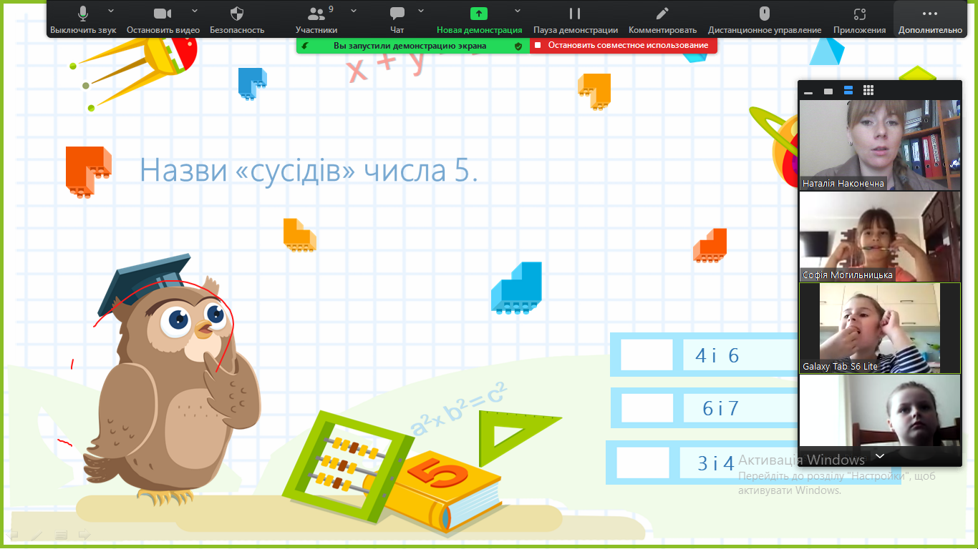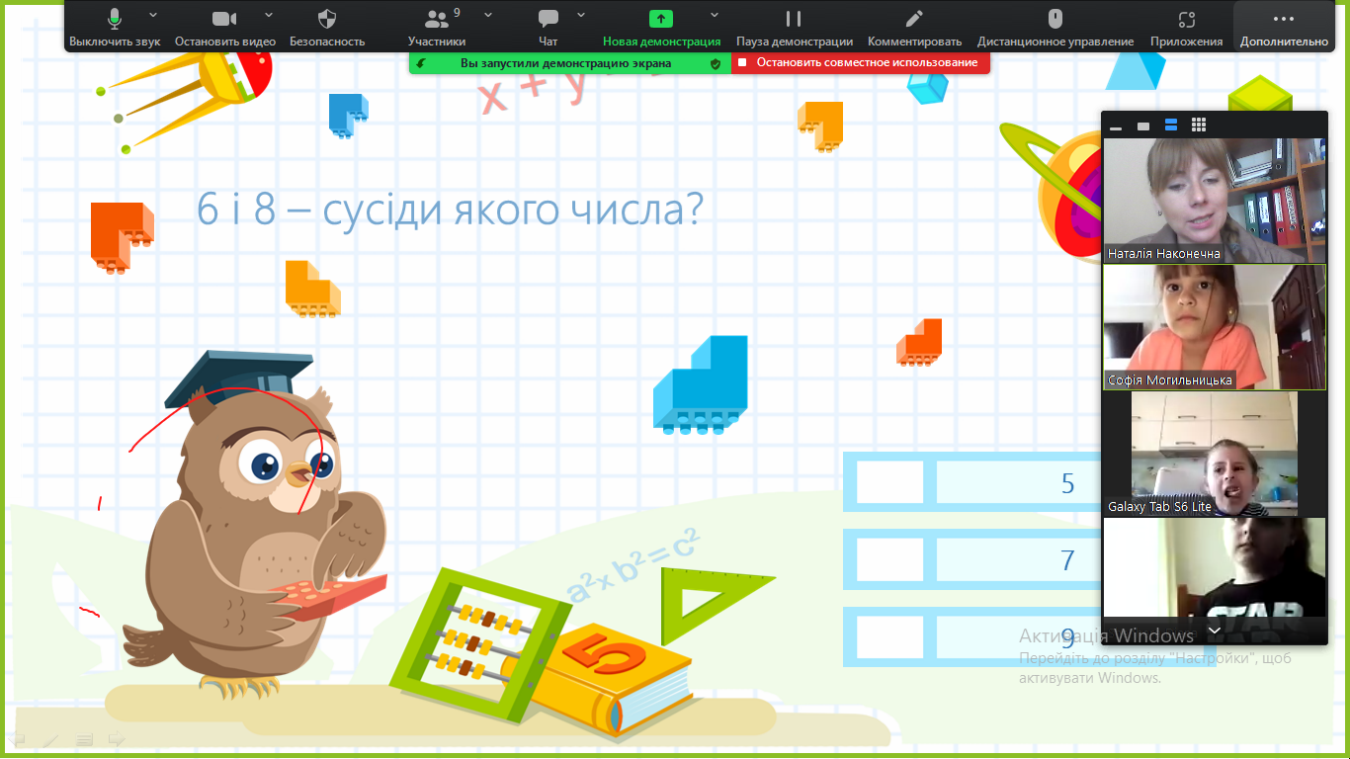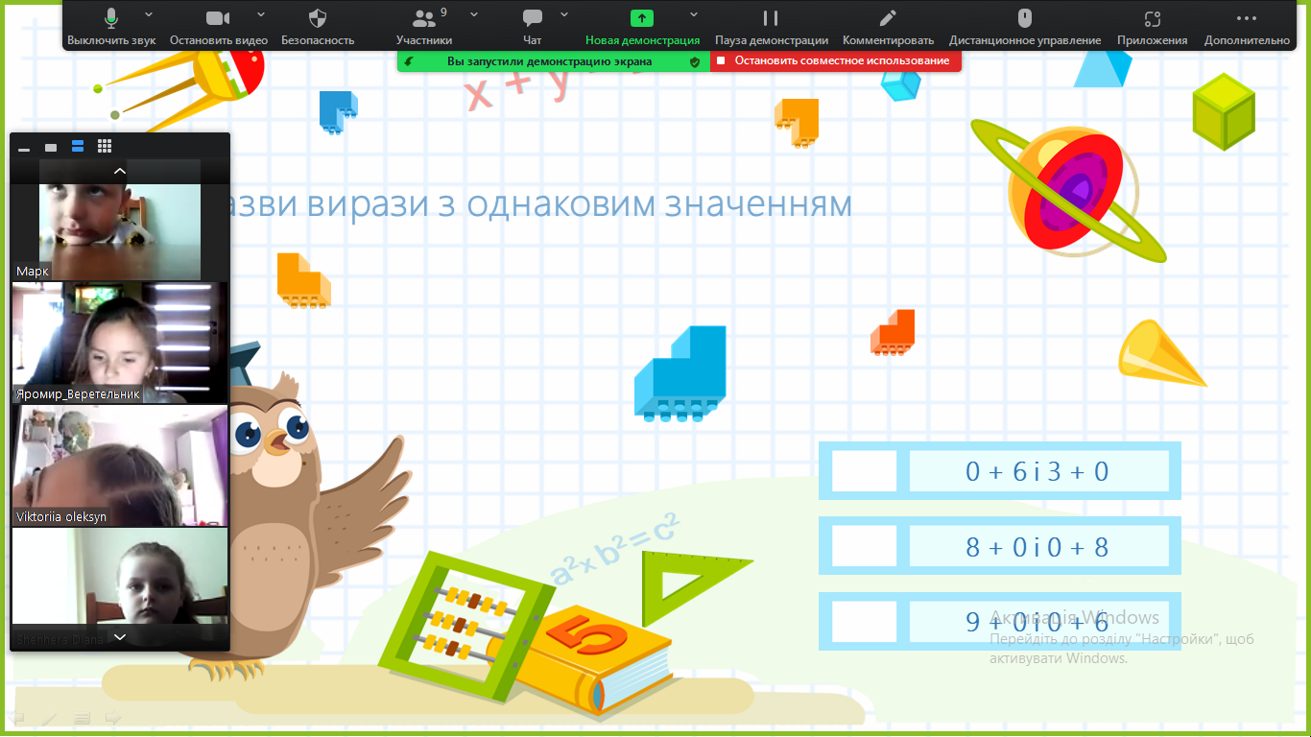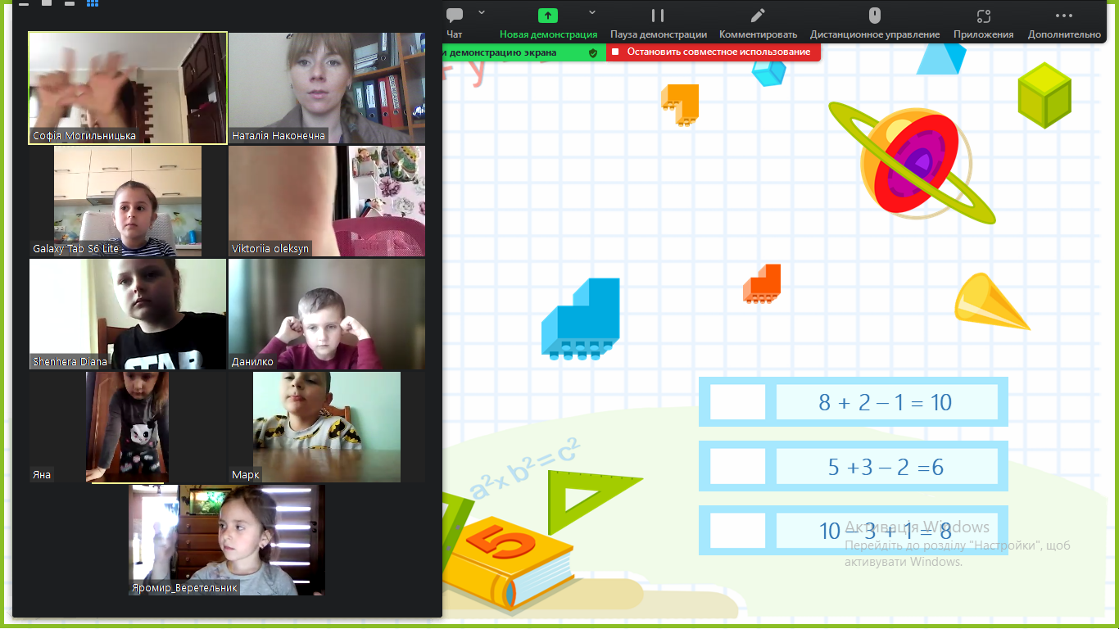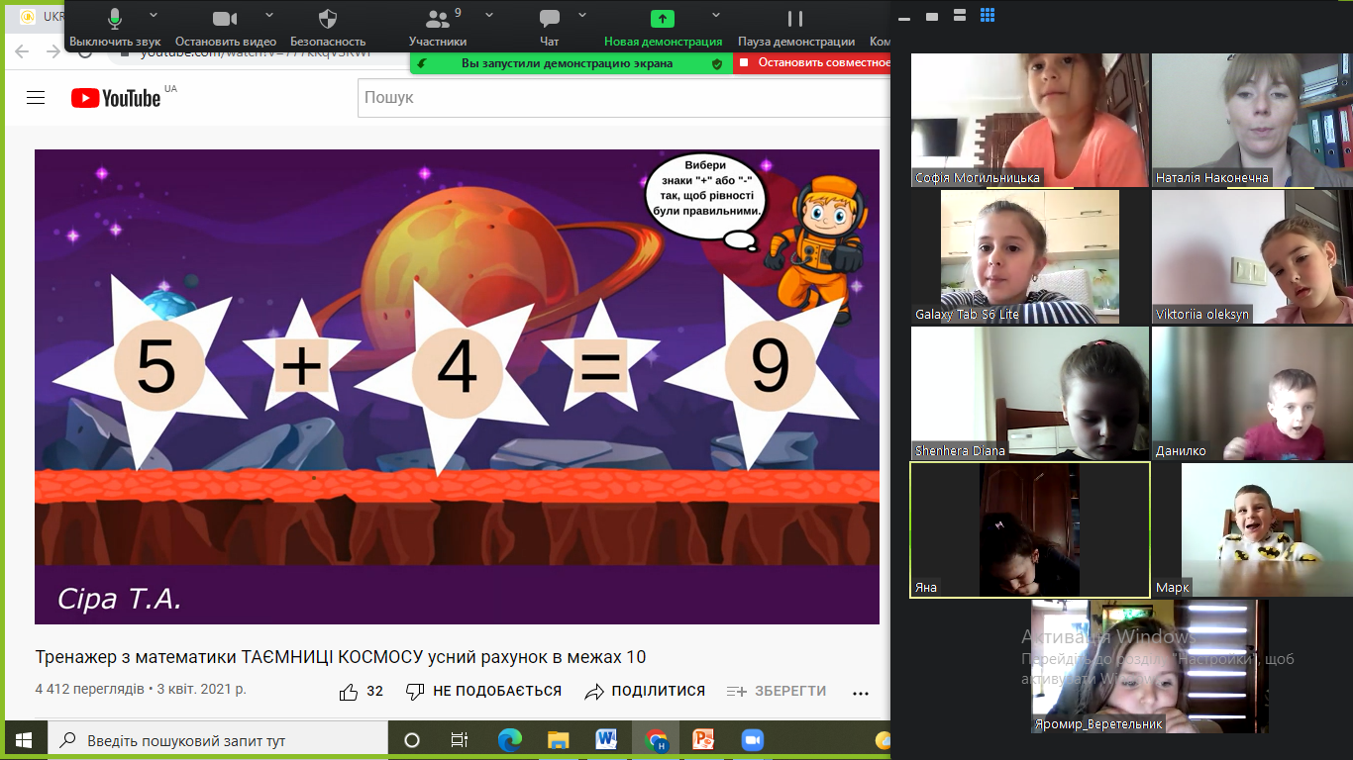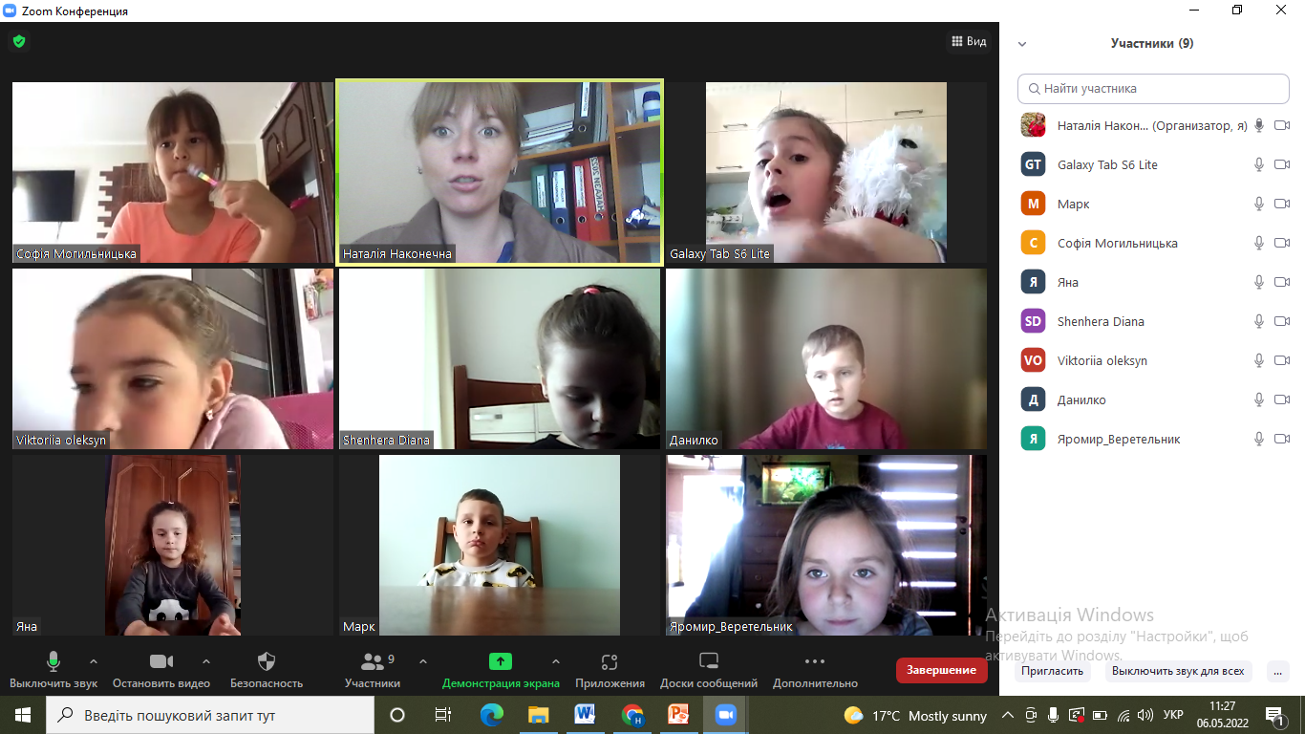

Група 2-Н
